ASKØY ROTARY KLUBB
MÅNEDSBREV
Rotaryåret 2020/2021
Brev nr. : 5, 31.12.2020
Fremmøteoversikt:
Dato | Antall |  |  |  |  |  |  |  | Gjester
03.12. | 15 | nett-møte
10.12. | 14 | " |  |  |  |  |  |  | Giske Bratli og Oddvar Rebnord
17.12. | 19 | "
Programoversikt for neste måned:
Dato | Tema |  |  |  |  |  |  | 3minutter | Ansvar | Sted
07.01. | Spise/pratemøte |  |  |  |  |  |  | Asbjørn | Arr.kom. | Nett
14.01. | Ego/bransje, "Apotekets bransje og utvikling |  |  |  |  |  |  | John Ivar | Anita | Møllesalen eller nett
21.01. | Forberedelse til Yrkesmessen |  |  |  |  |  |  | Eli | Asbjørn | Møllesalen eller nett
28.01. | Yrkesmessen på nett |  |  |  |  |  |  | Bente | Asbjørn | Møllesalen eller nett
Fødselsdager i januar:
Navn |  |  |  |  |  | Dag | Mnd | År | Alder
Per Ove Askeland |  |  |  |  |  | 5 | 1 | 1951 | 70
Ragnar Magnus Jacobsen |  |  |  |  |  | 5 | 1 | 1946 | 75
Ingerbeth Nielsen |  |  |  |  |  | 6 | 1 | 1946 | 75
John Ivar Solvik |  |  |  |  |  | 23 | 1 | 1941 | 80
President: Terje Stevnebø |  |  |  |  |  |  |  |  | Sekretær: Helge Skogstrand
Holmedalshammaren 71 |  |  |  |  |  |  |  |  | Rispeleitet 46 a
5300 Kleppestø |  |  |  |  |  |  |  |  | 5310 Hauglandshella
Mobil: 982 52 214 |  |  |  |  |  |  |  |  | Mobil: 982 66 011
terje.stevnebo@ulveseth.no |  |  |  |  |  |  |  |  | helgeskogstrand@gmail.com

Referat fra møte i ARK 03.12.2020.
Møte denne gangen var på Teams.
President Terje ønsket alle velkommen og det virker som vi blir bedre og bedre på å avholde møter på denne måten. Veldig bra at vi greier å opprettholde klubbaktiviteten med de begrensninger som foreligger.
Presidenten oppsummete fra siste møte og konkluderte med at det var nyttig med litt input fra utsiden
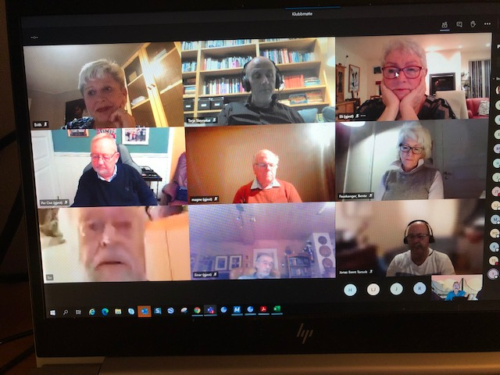
Møte denne gangen var på Teams.
Forholdsvis godt oppmøte med 14 medlemmer pålogget

3 minutter denne gangen var ved Tor og han fortalte at han hadde tilbrakt mer eller mindre hele tiden etter koronautbruddet på hytten på Hamlagrø. Under oppholdet der kom hav over en studie som skulle utføres der effekten av å ta tran i forhold til Corona skulle undersøkes.
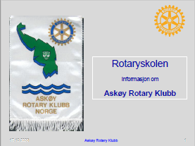
Programmet denne gangen var gjennomgang av Rotaryskolen del 1 ved John Ivar. John Ivar innledet med å ta oss gjennom historien bak Rotaryskolen og hvordan den var tenkt/er brukt. Denne utgaven av Rotaryskolen er oppdatert av året.
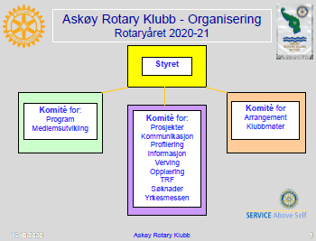
Noen av sidene må oppdateres hvert år, men det bør gå greit.
Medlemmene synes at denne delen av Rotaryskolen var blitt veldig bra og meget nyttig å gjennomgå i klubben både for nye og gamle medlemmer.

Valg for neste Rotaryår ble holdt. Valgkomiteens forslag ble godkjent (se egen liste for styre neste rotaryår.)
Asbjørn avsluttet møte med en oppsummering vedr Yrkesmessen. Vi er godt i rute men trenger at samtlige går gjennom listen og sjekker at «deres» firma er sjekket ut av listen. Eli sender oppdatert liste.
Asbjørn, ref

REFERAT FRA ROTARYMØTE DEN 10. DESEMBER 2020
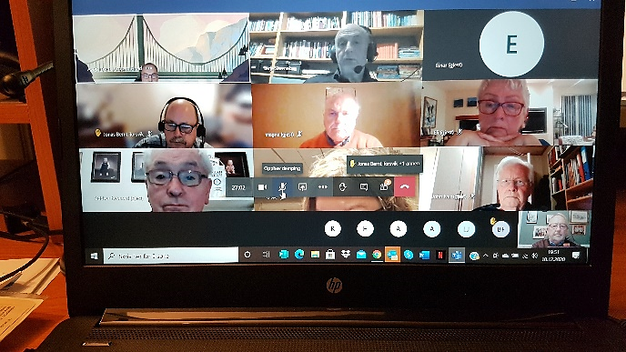
Så var det igjen tid for et Rotarymøte på nettet. 12 rotarianere og to gjester satte seg foran dataskjermen på hver sitt «hjemmekontor» for å følge med på John Ivar sin gjennomgang av Rotaryskolen del 2. Men først en kort presentasjon av kveldens gjester. Giske Bratli er vel kjent og vil bli tatt opp som nytt medlem den 17. desember. Oddvar Rebnor fra Sotra Rotary Klubb – en velkjent kulturprofil i Øygarden – ville få med seg oppdateringene i Rotaryskolen.
Det ble ingen lystenning denne gang. Vi fikk imidlertid en kort status om arbeidet med yrkesmessen ved Asbjørn. Vi er vel i havn med messebladet som sikrer oss et pent overskudd til tross for mer utgifter på grunn av den digitale plattformen for messen.
Så fulgte et kort referat fra det siste styremøtet.
John Ivar startet så gjennomgangen av Rotaryskolen som nå er oppdatert med de siste endringer og justeringer fra RI og med bilder av nyere dato. Gjennomgangen var interessant og nyttig både som repetisjon og som ren informasjon til nyere og potensielle medlemmer. Del 3 kommer plutselig!
Undertegnede presenterte mot slutten av møtet en tre-minutter om «Divisjonsmusikken, vår og varme fiskekaker». En uhøytidelig hyllest til forsvarets distriktsmusikkorps som sprer glede og kultur blant annet gjennom stasjonære konserter og skolebesøk her vest i landet.
Jonas fikk siste ord på møtet og orienterte om at Giske og Geir er klare til å bli Rotarianere den 17. desember. Vi gleder oss og ønsker allerede nå hjertelig velkommen i flokken!

Per Ove

Møtereferat
Tidspunkt: 17.12.2020
Sted: Møte via nett
Til stede: 18 medlemmer tilstede nettet

Presidenten Terje ønsket velkommen og ønsket velkommen til to gjester Geir Kilhus Giske Bratli som skal bli tatt opp som nye medlemmer.
Asbjørn informerte litt om forberedelse til messe og særlig om økonomien hvor vi har fått inn mer totalt enn vi noen gang har hatt. Selv med de betydelige større utgiftene ser det ut for at vi får et brukbart nettoresultat av messen.
Bente Fauskanger tok opp om vi burde bevilge det vi har lovet til alternativ jul selv om vi har bestemt at «foredragspengene» i år allerede er gitt til frivillighets-sentralen. Det ble vedtatt at vi bevilger Kr 5.000 til Alternativ Jul i tillegg.
I treminutteren tok Magne opp bruken av de tradisjonelle julesangene. Han fortalte litt om hva som er typisk med forskjellig med sanger fra forskjellige land. Opprinnelig var dette danseleker hvor vi faktisk har bevart noen av dem opp til våre dager. Men ellers er det ofte religiøse motiv spesielt i latinske sanger som i sin tur ble oversatt til tysk og dansk og deretter oversatt og brukt i Norge. Det ble nevnt tyske forfattere og deres tradisjonelle julesanger, danske forfattere og deres sanger og norske forfattere med deres mange sanger. Julesangene er en tradisjon som han mente var viktig å ta vare på.
Så ble de to nye medlemmene presentert av deres faddere. Einar Bratli presenterte Giske Bratli med hennes utdannelse i Sveits med hotellhøyskoler. Etter at hun har jobbet forskjellige steder både på Askøy og utenfor, har hun nå sitt arbeid om bord på hurtigruteskipet Kong Harald. Der driver hun med informasjon om reiseruten til passasjerene og holder foredrag om relevante tema som er knyttet til Hurtigruten sin ferd langs norskekysten. Rett nok er hun permittert nå, men håper på å komme i arbeid igjen relativt raskt. Hun bor i dag på Follese sammen med katten Frantsen.
Per Ove presenterte Geir Kilhus. Han er født i 1953 i Harstad. Han gikk på Sjøkrigsskolen og var i vesentlig grad knyttet til Sjøforsvaret. Han har reist rundt blant annet i USA hvor jobben var knyttet til nye fregatter. Han har også undervist på Sjøkrigsskolen. Han flyttet til Askøy for tre år siden. Han er gift med Gerd og har to barn og barnebarn på Askøy. Han kjenner godt til Egil Eikanger som har et godt forhold til Askøy Rotaryklubb. Som pensjonist betrakter han seg som handyman for hus og for hage.
Presidenten overtok sin rolle ved opptakelse av nye medlemmer. Han nevnte Rotary som en verdensomfattende organisasjon med sine lover og regler og fire spørsmålsprøven som han gikk gjennom på en kjapp og grei måte. De to medlemmene fikk så sine nåler og var dermed opptatt som medlemmer i Askøy Roatayklubb. Giske og Geir takket for opptaket og gledet seg til medlemskapet i klubben. Medlemmene og referenten gratulerer selv om vi ikke fikk vist det under møtet.
Så var det Anita sin tur informasjon om juletradisjoner i Polen og i Tyskland. Hun nevnte mye om maten som de brukte i Polen knyttet til julen. Hun nevnte at de hadde 12 retter knyttet til de 12 apostlene som ikke inkluderte kjøtt. Hun nevnte at de brukte karpefisk, kål og sopp og forskjellige typer supper, grøt og nudler. Hun nevnte også tradisjonen med å ha en ekstra tallerken sikkert som et symbol på å ta imot ekstra gjester eller religiøst knyttet symbol. De brukte også en type brød som ble brutt og delt til alle som var med på måltidet. Brødet tilsvarer og har sikkert litt av den samme religiøse betyndningen som det brødet som deles ut ved nattverd her i Norge.
Fra Tyskland beskrev hun julefeiringen som en magisk tid. Hun snakket om adventskransen med de 5 lys hvorav ett var hvitt og de 4 andre lilla. Det ble brukt adventskalender med 24 luker med små gaver i. Ellers var det en del tradisjoner som i Norge med julegran av furu eller gran (tradisjonen hos oss kommer vel egentlig fra Tyskland) men treet ble ofte pyntet med sjokolade. Tyskerne har også karpe som julefisk med lette brødvarer til. Men også i Tyskland snakker de om adventskalender og ikke julekalender som vi bruker. På julaften gikk barna ofte en tur med noen voksne slik at når de kom tilbake var julegavene på plass under treet. Da kunne åpningen av pakkene foretas. I Norge er det vanskelig å få fatt i karpe men hun hadde innsett at denne fisken kunne erstattes av torsk.
Også her er det vanskelig å referere etter ett foredrag med et såpass fremmed tema.
Møte ble avsluttet med God Jul og Godt Nyttår og igjen velkommen til Giske og Geir. Neste møte er 7. januar 2021 med minner fra det gamle året og oppdaterte nyttårsforsett.
Referenten ønsker også God Jul og Godt Nyttår!!!!!

